APad健康監測系統國際版

APad Health Monitoring System

操作手冊

雅士宝健康科技有限公司

目錄
一、 系統介紹 3
二、 操作說明 4
2.1系統登錄 4
2.2首頁 4
2.2.1功能設置 5
2.2.2床位監測 6
2.3閾值與警報設置 9
2.3.1閾值設置 9
2.3.1報警方式 11
2.4報警報表與列印 12
2.4.1報警報表 12
2.4.2報表列印 13
2.5床位與設備管理 15
2.5.1床位管理 15
2.5.2設備管理 16
2.5.3病人管理 17
2.6系統管理 19
2.6.1帳號管理 19
2.6.2機構管理 21
2.6.3角色管理 22
2.7其他設置 23
2.7.1系統通知 23
2.7.2個人檔案 24
2.7.3國際化語言 24
三、 移動端APP操作說明 25
3.1APP下載 25
3.2APP操作說明 25
3.2.1警報處理 27
3.2.2警報閾值設定 27
3.2.3配網 29
3.2.4賬號資訊 29
四、 異常情況排查處理 30
4.1設備異常 30
4.1.1設備離線 30
4.1.2設備數據異常 30
4.2系統異常 31

系統介紹
隨著人們對健康的關注不斷增加，智能科技在醫療領域的應用也日益廣泛。APad健康監測系統作為一種創新的醫療輔助工具，為用戶提供了即時的、更全面的健康監測服務。本產品包括健康監測床墊與後臺監測系統兩部分組成，其中監測床墊採用先進的光纖微震動傳感技術與物聯網技術，實現無感無接觸，用戶無需額外穿戴設備，只需躺在床上即可享受醫療級別的監測服務，7*24小時即時監測用戶的生理狀況，提供全天候的健康關懷。床墊系統通過與雲伺服器連接，將數據上傳至雲端，實現全面、可遠程監測。系統可以根據用戶的生理參數設定預警值，一旦檢測到異常情況，系統將及時發出提醒，通知用戶或醫護人員採取相應措施，提高突發狀況的處理效率。系統能夠生成個性化的健康報告，展示用戶近期的生理變化趨勢。這有助於用戶更好地瞭解自身健康狀況，並與醫療專業人員分享相關資訊，以便進行更準確的診斷和治療。支持用戶設定個性化的健康監測方案，根據個體差異提供定制化的健康服務，更好地滿足不同用戶的需求，而國際版也提供不同語言，為不同的國家與地區的機構提供服務。
健康監測系統是一套創新的、便捷的健康管理系統，通過智能監測和分析，為用戶提供全方位的健康保障，有望在未來醫療保健領域發揮越來越重要的作用。

操作說明

2.1系統登錄
系統可通過PC端流覽器輸入網址：https://dashboard.apad.com.hk/#/login進入系統。
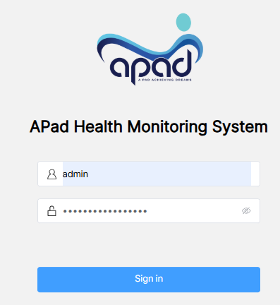
然後輸入帳號與密碼，點擊登錄進入系統。

2.2首頁
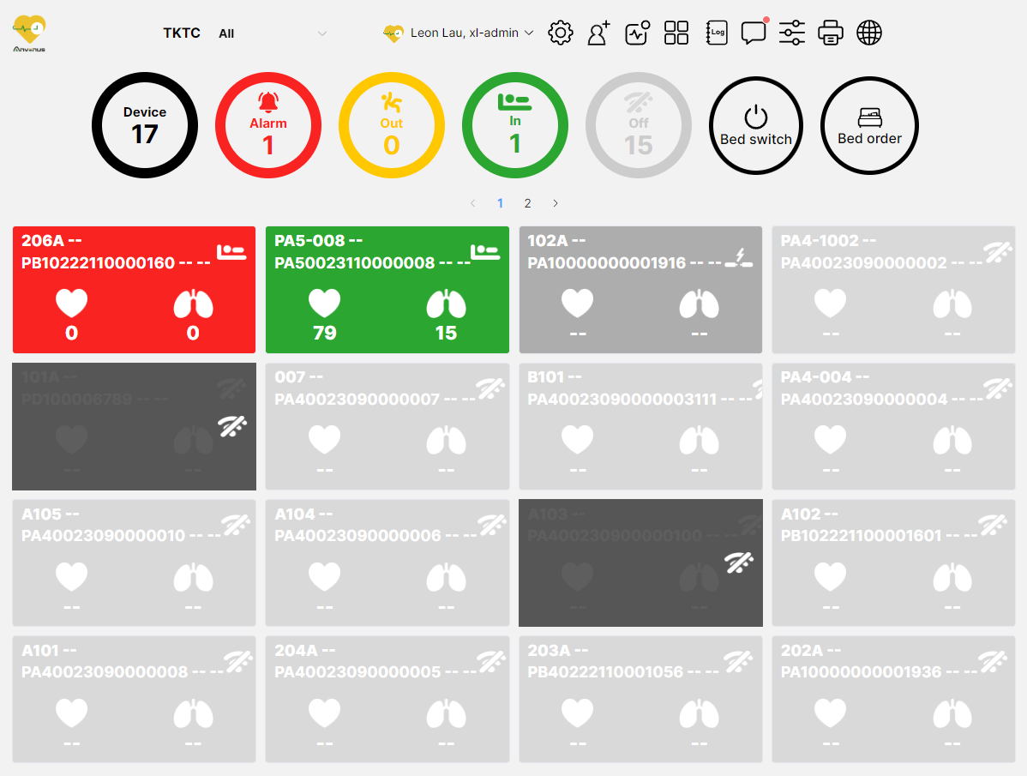
進入首頁後，分為兩塊區域：上面是功能設置區、下麵是床位監測區。

2.2.1功能設置
功能設置區包括：【選擇機構區域】、【用戶帳號】與【功能按鈕】
【選擇機構區域】：如下圖所示：點擊公司下拉框，有ALL選擇所有，也有按區域節點，例如樓層、房間等，選擇了對應的節點，下方監測面板會顯示對應的床位設備資訊；
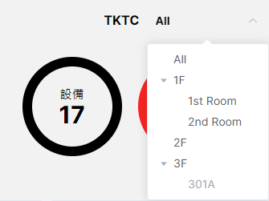
【用戶帳號】：顯示當前登錄操作者的帳號名稱及角色名稱，點擊帳號下拉框，出現四個菜單按鈕：【個人檔案】、【床位與設備管理】、【系統管理】和【登出】。
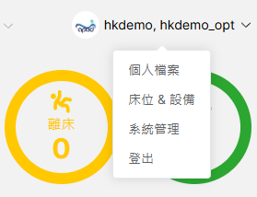
【功能按鈕】包括：設置、報警閾值、監測面板視圖、日誌、系統通知、報警報表、列印報告及語言選擇。
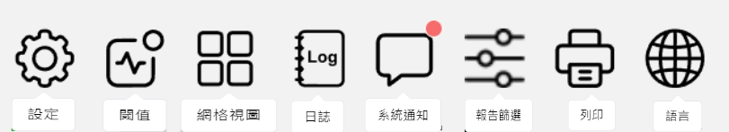

2.2.2床位監測
分為兩部分，數據總結及操作與監測版面，如下圖所示：
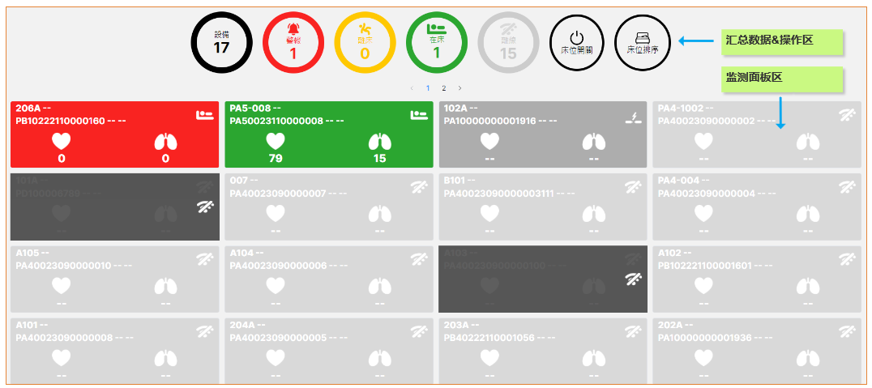

2.2.2.1數據總結及操作
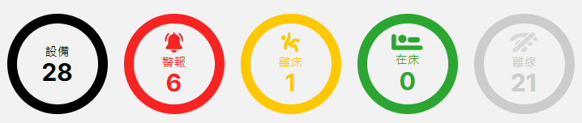
在數據總結及操作，列出該用戶管理下的所有已綁定設備的床位，每個圓圈的功能如下表格：
顏色 | 類型 | 功能描述
黑色 | 總數 | 已綁定設備的床位總數
紅色 | 警報 | 顯示的是當前報警數量，報警類型分為離床超時、心率過快、心率過緩，呼吸率過快，呼吸率過緩、呼吸停止六種類型
黃色 | 離床 | 當前離床時，不在離床監測時間範圍內，離床床位就會顯示在黃色欄，否則會顯示在紅色欄
綠色 | 在床 | 使用者在床，分為活體在床與重物在床  活體在床：顯示使用者的心率、呼吸率  重物在床：心率和呼吸率均為0
灰色 | 離線 | 當前床位的設備處於離線、斷電、斷纖等異常情況，詳細區分可見2.2.2.2監測版面
*當閾值設置心率過緩或呼吸過緩時，此時重物在床，那麼該設備也會出現警報，床位狀態顯示為紅色，而不是正常的綠色在床。

後面兩個是操作按鈕：【床位開關】和【床位排序】
【床位開關】：可對床位進行啟用或停用，設備在停用狀態，系統將不再更新設備的狀態與參數。操作方式：
- 點擊床位開關，按鈕會出現啟用或停用，
- 點擊啟用按鈕，下方的床位如符合啟用條件，就會出現勾選框，
- 勾選想要啟用的設備，
- 再在床位開關上點擊啟用。
可啟用的床位：已停用的床位
可停用的床位：未停用的床位，且不處於報警狀態，都可以進行停用。
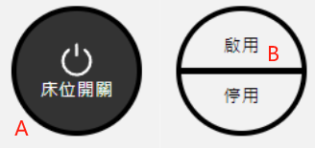
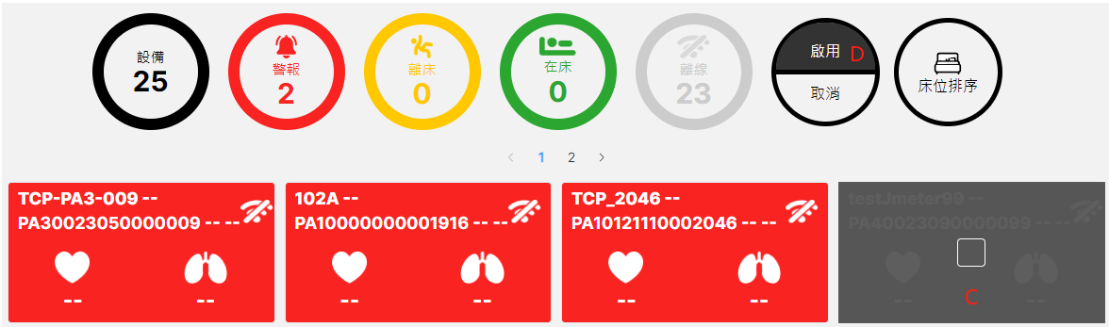
【床位排序】：目前有兩種排序方式，一是按床狀態：報警->離床->在床->離線；二是按床位名稱排序，點擊床位排序按鈕可切換。

2.2.2.2監測版面
主介面的下方是本系統的核心區域，監測版面，系統通過MQTT、TCP協議等即時與監測床墊連接，根據用戶的定預警值，一旦檢測到異常情況，系統將及時發出提醒，通知用戶或醫護人員採取相應措施。先介紹面板上的資訊內容 ：
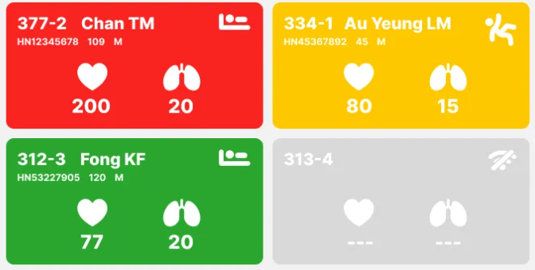
【監測面板】內容包括：床位資訊、病人名稱、病人資料、心率、呼吸率與床位狀態。當床位狀態變化時，監測面板會即時變化顏色。

- 當設備離線、斷網、斷纖故障或停用設備時，面板都顯示灰色，但顏色和圖標都稍有區別，可參考下方表格

顏色 | 類型 | 圖片示例
淺灰 | 離線、斷網 | 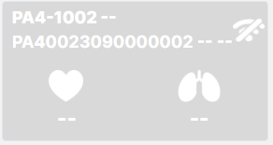
中灰 | 斷纖故障 | 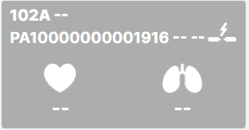
深灰 | 床位被禁用 | 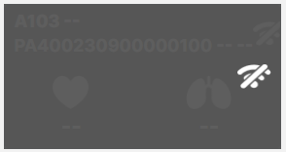

（2）當設備正常上線後，面板可能存在紅黃綠三種顏色，具體如下：
A.當用戶躺下時，體征指標一切正常，面板則顯示綠色；
B.若用戶離開床位時，而當時處於監測時間範圍之外，面板則顯示黃色；
C1.若用戶離開床位時，而當時處於監測時間範圍之內，面板則顯示紅色；
C2.當用戶躺下時，若出現心率、呼吸率過高或過低、若睡夢中呼吸暫停，面板則會顯示紅色。

【警報提示】
當監測面板報告時，在主介面右側會有消息推送，如下圖所示：
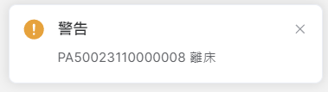
同時還伴隨著【語音播報】：XX床位 離床告警等。

【處理報警】
在紅色的監測面板點擊，會彈出報告框，顯示當前報警內容，持續時間等，可點擊處理按鈕，將該床位的狀態置為正常。
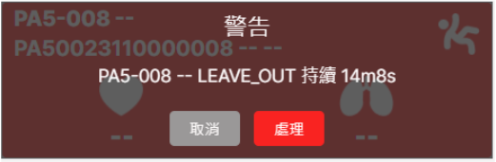

2.3閾值與警報設置

2.3.1閾值設置
該功能是通過後臺設置預定的閾值，當用戶當前狀態超過設置值時，就會產生異常狀態報警，系統接受到後，在監測面板進行報警提示，操作員可通過系統，第一時間接受報警資訊，並做出及時處理。
設置方法：在主介面上方菜單欄，點擊閾值進入，如下圖所示：
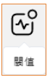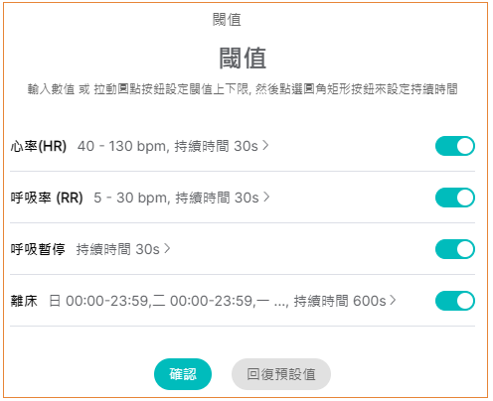

設置方法如下：
- 一共有四個指標：心率（HR）、呼吸率（RR）、呼吸暫停、離床，每個指標右側有開關、設置單項是否報警；
- 心率與呼吸率可設置最小值與最大值，持續時間，若用戶即時狀態超出設置的範圍數值（即過高或過快），並且超過持續時間，設備將會進行報警。
最小值與最大值可通過手動輸入，也可拖動滑竿進行設備，而持續時間只能通過手動輸入；
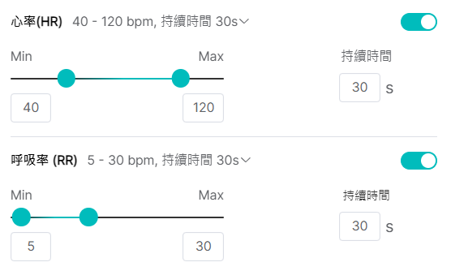
- 呼吸停止：僅可設置持續時間；
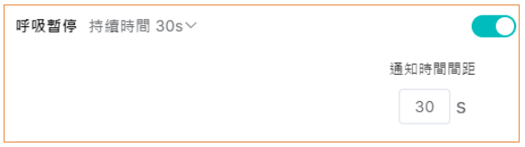
- 暫停離床監測：這裏指的是暫停監測離床的時段。即如果不設置時間段， 則所有時間段都監測，達到離床持續時間就會發生警報，如果設置達到時間段，即在該時間段，即使離床也會不發生警報。
設置方法：先選擇星期，由周日到週六共七天，至少選擇一個，如圖所示選擇週一到週五，然後點擊設定按鈕
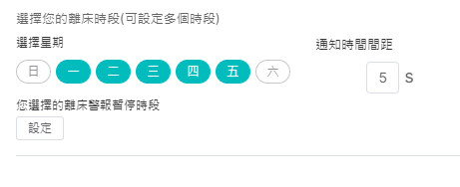
再設置時間段，可由00:00設置到23:59，這裏以13:00到18:00為例，選完後點擊確定
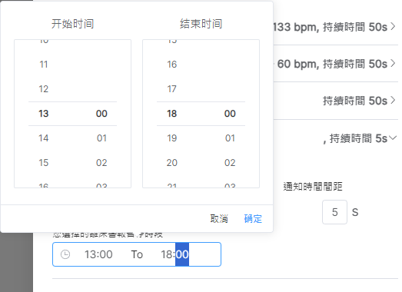
此時已設置的時間將會按天列出來，可以設置多個時間段，時間也可以重疊，系統就會取交集，只要是在符合時間段內都不會報警。
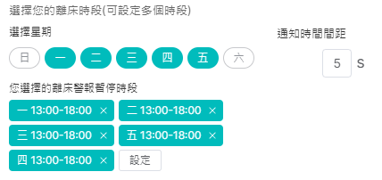
*離床超時報警，除了在設置離床時間範圍內，必須要符合【在床】後的【離床】才生效。如設備剛上線後的離床，以及處理報警後，床位一直沒有用戶在使用，此時都不會觸發離床報警。

2.3.1報警方式
上面都是針對用戶體征類型設定預設值，達到這個閾值範圍，才會報警，接下來則是報警提醒的方式，進入方法：在主介面點擊上方菜單欄的設置-警報：
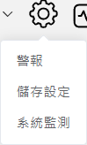
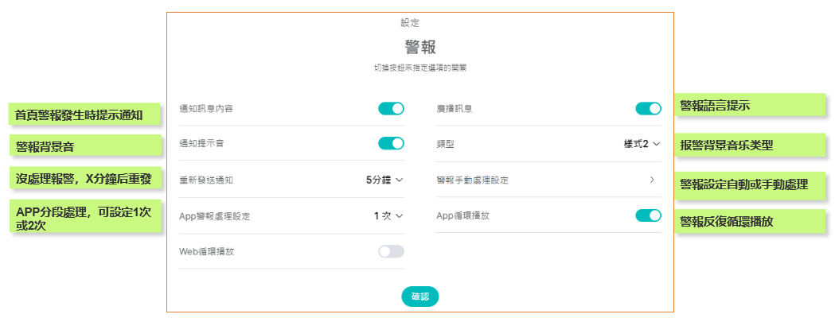
APP警報處理設定：1次指在處理警報時，APP只需要點擊一次則可以將床位狀態改為正常，2次則是APP處理後，WEB端需要再點擊處理，才可以將床位狀態改為正常。

2.4報警報表與列印
在前面監測中心章節已介紹了報警內容及處理方式，本章節將介紹報警數據的查看：

2.4.1報警報表
進入方式：在主介面的上方的菜單欄點擊報警報表進入：
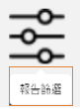
裏面列出當前床位的所有報警記錄，內容包括：報警時間、床位名稱、報警類型、持續時間、報警時的心率與呼吸率、設備編碼。
【篩選功能】上方可輸入床位按回車鍵進行篩選，支持模糊查詢
【類型篩選】中間也有報警類型選項切換，有以下方式：全部、離床（Out of bed）、呼吸停止(RR stop)、呼吸過快(RR too fast)、呼吸過緩(RR too slow)、心率過快(HR too fast)、心率過緩(HR too slow)
【功能按鈕】頁面右側可點擊刷新與導出PDF文檔。
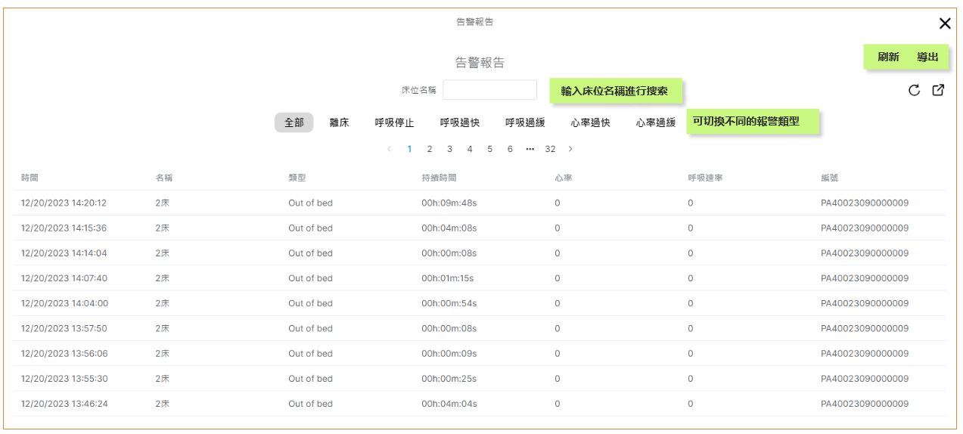

2.4.2報表列印
系統提供報警數據的列印功能，以房間為維度統計出各種報警數據。操作方法：
- 先選擇要統計的對象，在主界頁點擊ALL，可列印所有房間，也可選擇樓層或直接選擇某個房間進行列印。
- 在主介面上方的菜單欄找到列印按鈕，點擊進入設置
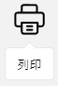
- 在列印頁面，先選擇要統計報警數據的時間段，各體征指標都有獨立開關，可選擇是否要列印，最後選擇導出格式，可以選擇PDF或Excel加載列印預覽，再進行列印。

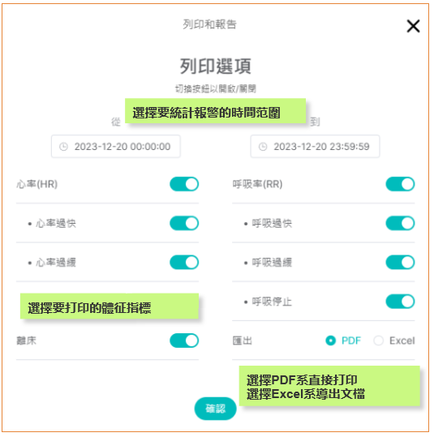
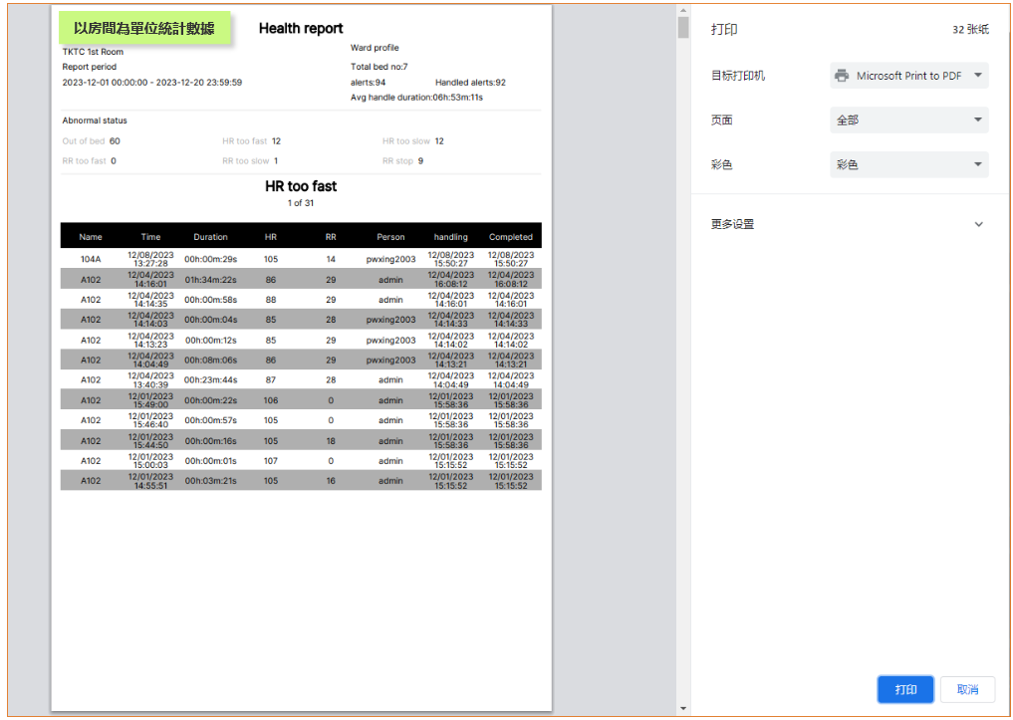

2.5床位與設備管理
在監測中心區看到的面板，實則是通過床位與設備綁定，下麵將介紹如何新增床位與設備，然後進行綁定。
首先在主介面點擊用戶帳號在彈出的下拉框中，選擇【床位&設備】

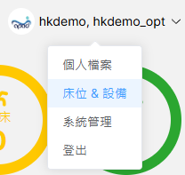
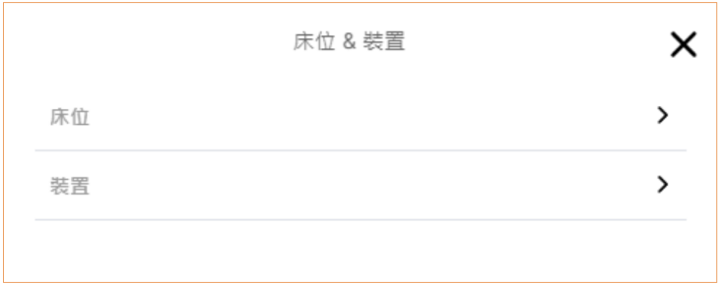

2.5.1床位管理
床位可理解為節點管理，可配置從城市-地區-建築-樓層-房間-床位的所有節點，而設備（裝置）指的是我們監測設備，兩者需要新增後進行綁定，才能在首頁的監測面板中使用。
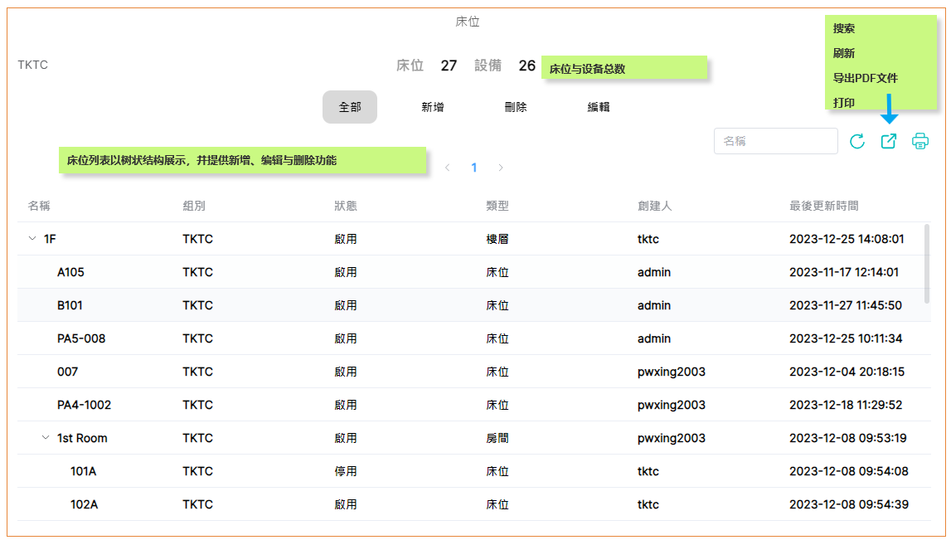
配置床位節點的方法如下：
【新增床位】：點擊新增，進入新增床位頁面，
A.設定機構，是該床位（節點）的所屬公司機構；
B.層級是指當前要建立的節點上一層級；
C.類型則是該節點的層級類型，有以下類型：城市\區域\地區\街道\大廈\樓層\房間\床位；
D.設置名稱則是該節點的名稱；
E.狀態有啟用與停用兩種選擇；
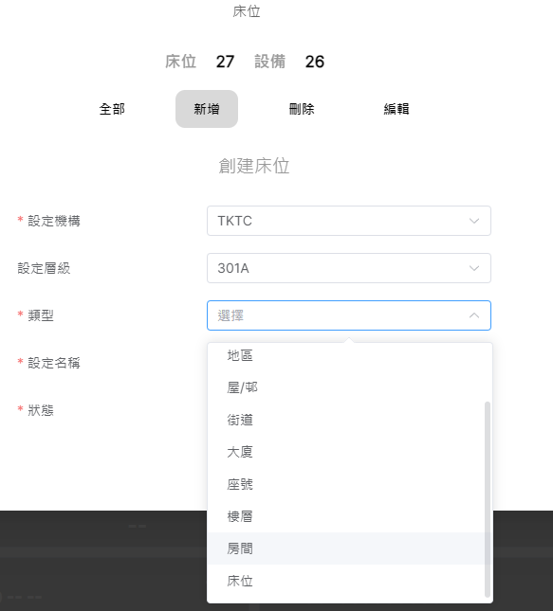
【刪除床位】：點擊刪除按鈕，切換到刪除床位頁面，在想要刪除床位（節點）前的複選框上打勾，然後點擊右下方刪除按鈕，在彈出的確認框中確認即可刪除。
【編輯床位】：點擊編輯按鈕，切換到編輯床位頁面，在想要編輯的床位（節點）記錄上單擊，或者在複選框前打勾，然後點擊右下方的編輯頁面，都可進入該節點的編輯頁面，可修改所有內容，保存後生效。

2.5.2設備管理
在床位與設備管理頁面，點擊設備進入：
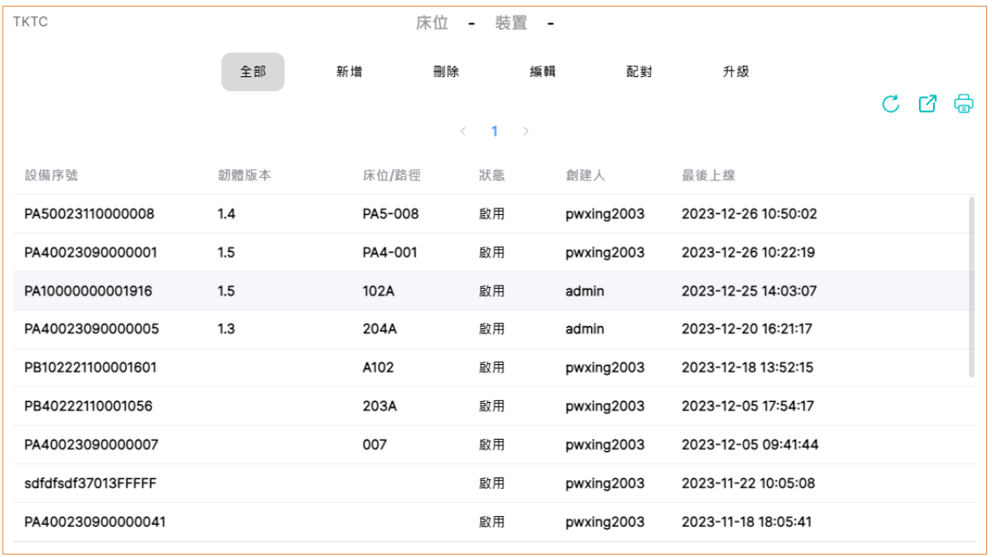
【新增裝置】：點擊新增，切換到新增裝置頁面，輸入設備的序號SN碼，然後選擇床位，點擊新增按鈕即可新增一條裝置記錄，並且綁定床位。若新增時沒有選擇床位，也可以在編輯與配對頁面進行綁定。
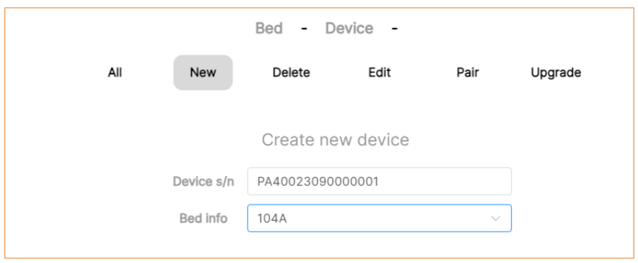
【刪除裝置】：點擊刪除按鈕，切換到刪除床位頁面，在想要刪除記錄前的複選框上打勾，然後點擊右下方刪除按鈕，在彈出的確認框中確認即可刪除。
【編輯裝置】：點擊編輯，切換到編輯床位頁面，在想要編輯記錄上單擊，或者在複選框前打勾，然後點擊右下方的編輯頁面，都可進入該節點的編輯頁面，可修改所有內容，保存後生效。
【配對裝置】：點擊配對，切換到配對裝置列表頁面。單擊列表上的記錄進入配對頁面，可重新選擇不同的床位，點擊儲存，對該裝置與新的床位進行配對。該頁面也提供解綁功能，點擊解綁，就會清空該裝置對應的床位。而此時在首頁的監測中心則不會顯示該床位。

2.5.3病人管理
系統可提供病人管理，將病人與床位綁定，方便查看床位上該病人（用戶）的資訊以及單獨設置報警閾值。
點擊上方菜單【入院登錄】，可進入病人管理頁面，可對病人進行新增、編輯及刪除操作
【新增病人】：在病人管理列表點擊新增，進入新增病人頁面，下拉選擇床位、輸入用戶名及入院編號、性別、出生日期等，其他資訊為非必填。
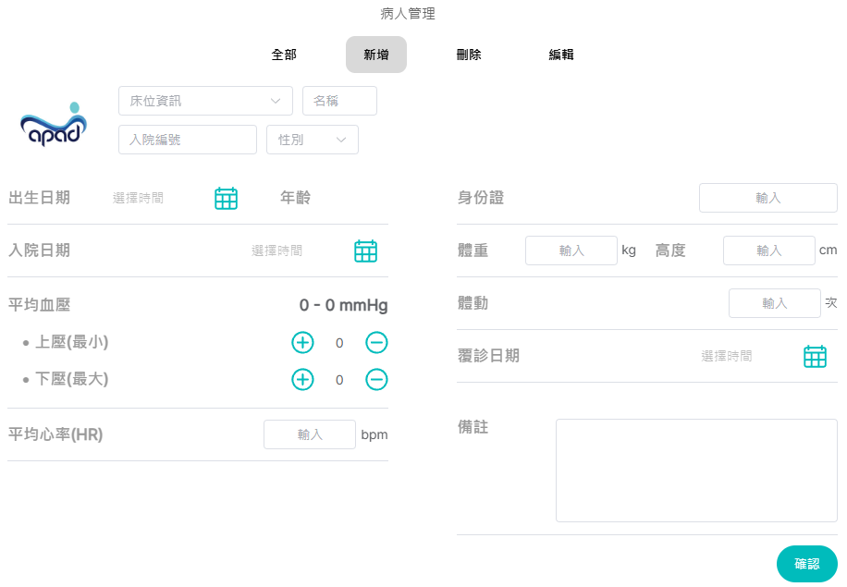
保存後，首頁的監測版面則會顯示該病人的資訊，且點擊進入床位/病人詳情
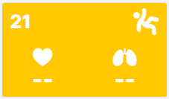
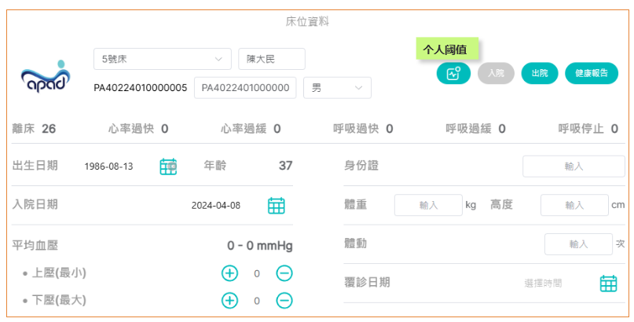
【個人報警閾值設置】系統提供個性化設置，針對不同的病人情況，設置不同的閾值，可在床位/病人詳情，點擊右上角的個人報警閾值進入。
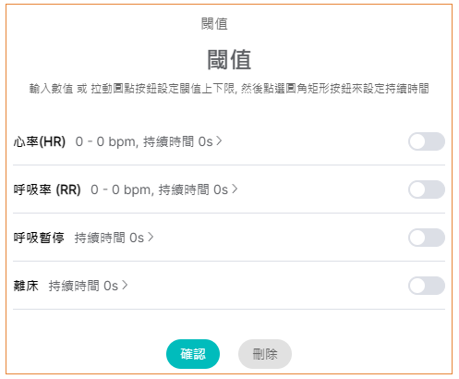
默認個人的設置為空，則表示與機構的報警閾值一致，一旦設置任何一個閾值後，該病人閾值與機構的設置無關，若想刪除當前病人的閾值，與機構閾值保持一致，可點擊刪除按鈕，則個人閾值恢復為空。
【出院入院】
在床位/病人詳情，點擊右上角的出院按鈕，在彈出的出院確認中，可輸入下次入院（復診）日期點儲存，也可直接點擊灰色直接出院按鈕。
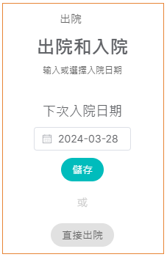
出院後也可在床位/病人詳情點擊右上角的入院按鈕，再次入院。其中出院與入院的區別在於，出院後不可編輯病人資訊，其他操作是相同的。

2.6系統管理
系統管理分為三部分，【帳號】、【機構】、【角色】。其中帳號要關聯公司及角色。
帳號必須隸屬於某一個機構下，才能看到對應床位設備資訊，且角色指的是該帳號能訪問使用的菜單許可權。

2.6.1帳號管理
在主介面點擊帳號名稱下拉框中選擇系統管理-帳號
該頁面提供帳號的增刪改查，其中在全部欄列出當前公司機構下的所有帳號，並且該頁面提供刷新、導出PDF與列印功能。
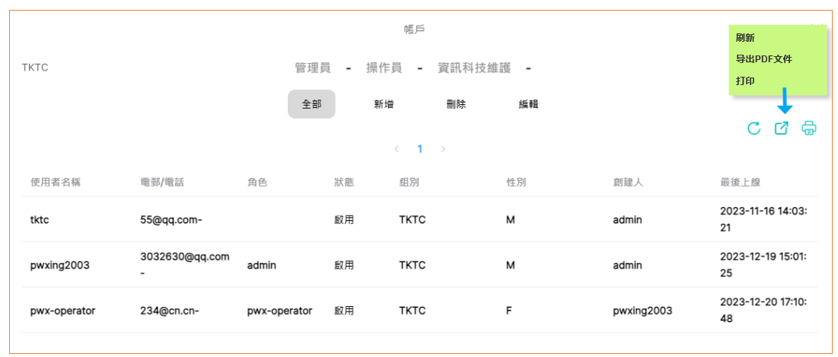
【新增帳號】：在帳號頁面點擊新增，要先輸入帳號名稱（唯一且不可修改），使用者名稱（昵稱，後期可修改）、密碼、公司機構、性別、電話、角色、郵箱等內容。
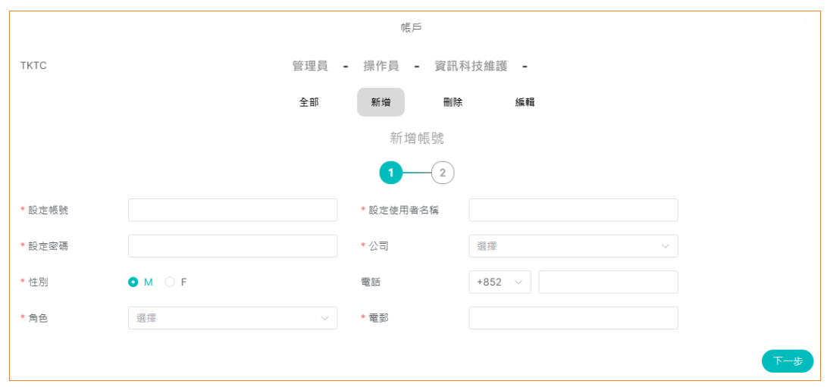
輸完以上資訊，點擊下一步，進入床位許可權配置，擁有床位（節點）許可權才能在主介面查看到這些床位的面板資訊。
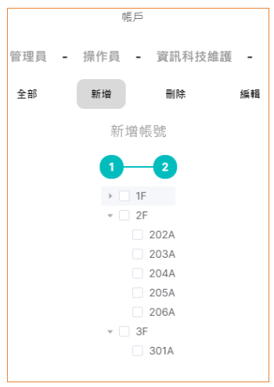

【刪除帳號】：點擊刪除按鈕，切換到刪除帳號頁面，在想要刪除記錄前的複選框上打勾，然後點擊右下方刪除按鈕，在彈出的確認框中確認即可刪除。
【編輯帳號】：點擊編輯按鈕，切換到編輯帳號列表頁面，在想要編輯記錄上單擊，或者在複選框前打勾，然後點擊右下方的編輯按鈕，都可進入該帳號的編輯頁面，先編輯該帳號的資訊，再編輯床位許可權，保存後生效。其中密碼欄輸入新的密碼會直接修改，不填則不修改密碼。
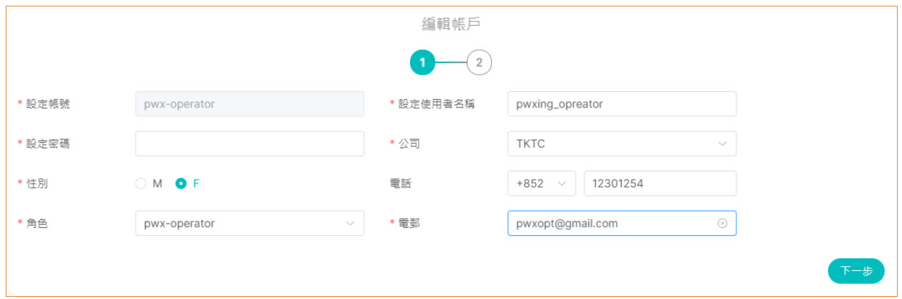

2.6.2機構管理
相當於建立機構組織，所有帳號、床位設備只可能歸屬於一個機構下麵。可以樹形結構進行建立，如下圖所示。
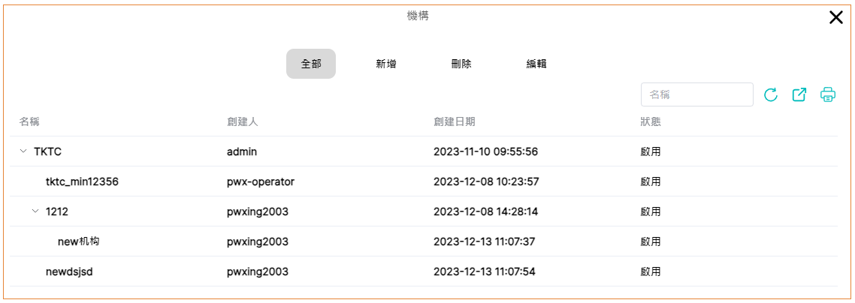
【新增機構】：在主介面點擊帳號名稱-系統管理-機構，進入機構的列表頁面，然後點擊新增按鈕
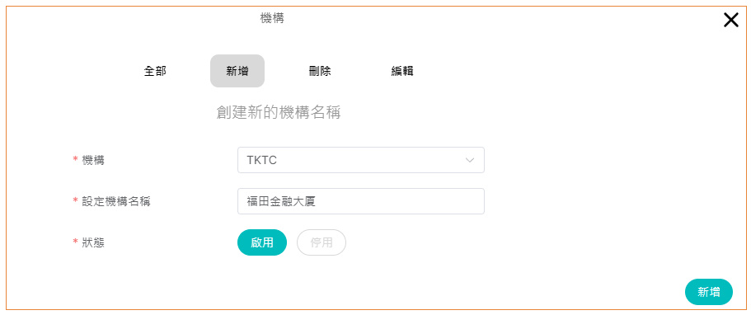
編輯與刪除的操作方法與其它功能類似。

2.6.3角色管理
每個帳號都必須隸屬於一個角色，而這個【角色】可配置不同的【菜單許可權】，操作方式與其它頁面類似，可參見下圖：
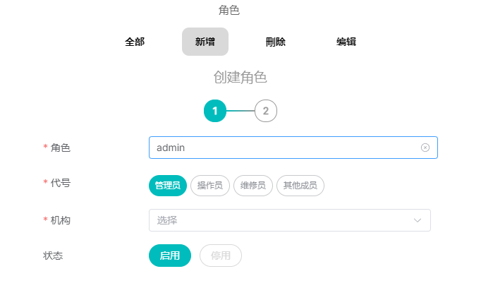
以下是不同行政級別對應的管理權限
角色類型 | 相關職能
管理員(admin) | A、檢測並顯示生命體征和在床離床情況  B、輸入、編輯、刪除每個 SBU 對應的基本資訊  C、SBUs 的添加、掛起和刪除  D、查看、存儲、列印操作日誌  E、查看、存儲和列印系統日誌  F、創建、編輯和刪除帳戶
維修團隊(Maintenance) | A、檢測並顯示生命體征和在床離床情況B、輸入、編輯、刪除每個 SBU 對應的基本資訊  C、SBUs 的添加、掛起和刪除  D、查看、存儲、列印操作日誌  E、查看、存儲和列印系統日誌
操作員(Operator) | A、檢測並顯示生命體征和在床離床情況  B、輸入、編輯、刪除每個 SBU 對應的基本資訊  C、SBUs 的添加、掛起和刪除  D、查看、存儲、列印操作日誌

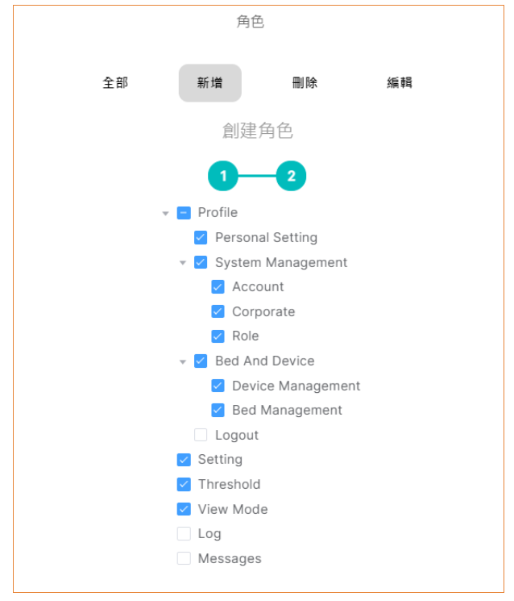

2.7其他設置

2.7.1系統通知
系統通知：用戶可通過系統通知查詢當前設備的運行狀態。
進入方法：在主界頁點擊【系統通知】
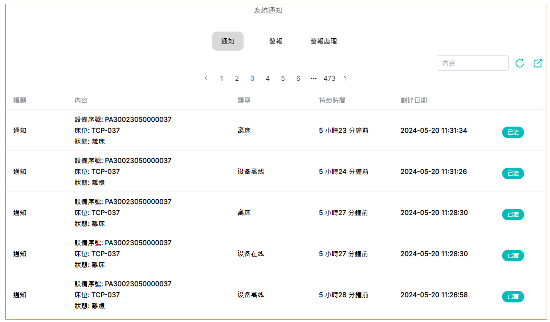
有三個菜單分別【通知】-【警報】-【警報處理】，具體功能如下：
菜單 | 內容 | 詳情
通知 | 顯示設備的不同狀態及發生時間的記錄 | 設備在線、設備離線、在床、離床
警報 | 顯示設備的報警狀態及觸發時間的記錄 | 心率過快、過率過緩、呼吸過快、呼吸過緩、呼吸暫停、離床超時
警報處理 | 顯示處理設備警報時的記錄 | 處理人、處理時間及持續時間
三個頁面均提供搜索記錄及下載文檔的功能。

2.7.2個人檔案
個人檔案：可修改當前帳戶的資訊
進入方法：在主界頁點擊【帳戶名稱】-【個人檔案】，有修改頭像、修改名稱與修改密碼等功能；
- 修改頭像：點擊中間的頭像，再選擇本地電腦的圖片，點擊確認，即可更改頭像。
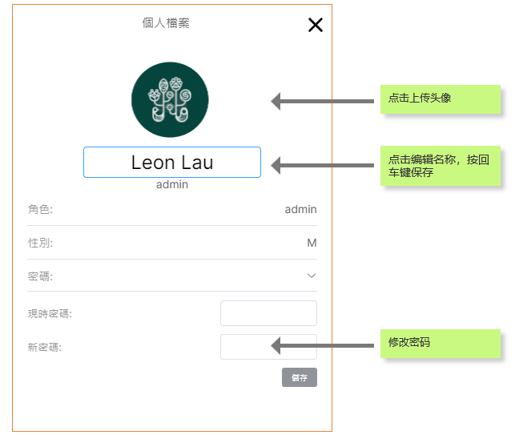
- 點擊個人頭像下方的用戶名，可直接修改用戶的名字；
- 點擊密碼，出現現時密碼與新密碼，兩個密碼保存一致才能修改成功。

2.7.3國際化語言
設置方法：在首頁上方的菜單欄點擊最後一個語言按鈕，可進行選擇，目前支持英文、繁中與簡中三種語言，設置後，所有頁面的菜單文字都會轉換成對應的語言，同時語音播報功能也會切換對應的英文、粵語與普通話。
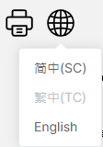

移動端APP操作說明
國際化監測系統除了上面的Web端，還可以讓用戶通過移動端（手機及平板電腦）下載App進行操作，移動端提供的APP功能較為簡單，只可查看床位實時訊息及處理警報等，詳情內容請見下方：

3.1APP下載
支持IOS及Andriod的手機或平板電腦進行下載使用：
IOS端：進入app store 應用商店，搜索Apad Plus，點擊下載，如下圖所示：
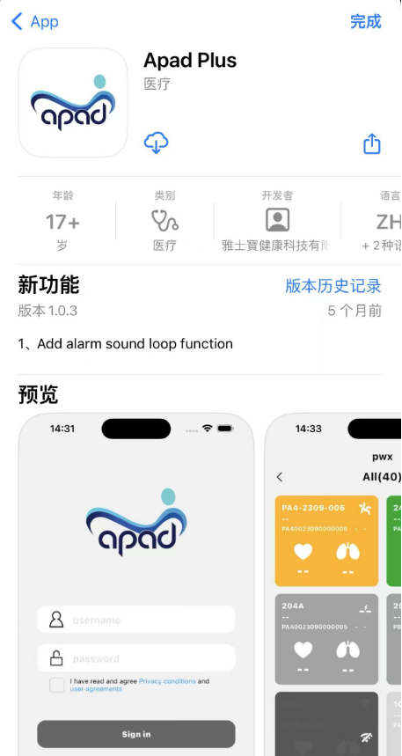
Android：進入GooglePlay應用商店，搜索APad Plus，點擊下載。

3.2APP操作說明
下載後APP後，點擊啟動，輸入賬號與密碼，勾選同意協議，點擊登錄按鈕即可進入操作。
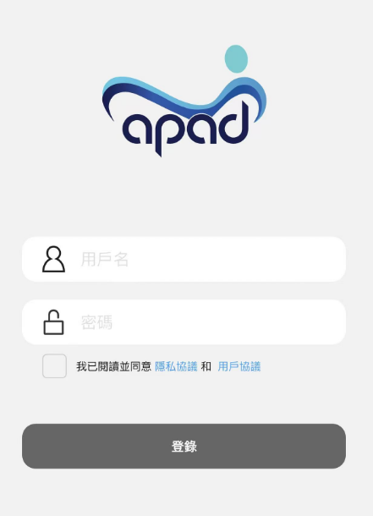
登錄後進入首頁，可查看各床位的心率、呼吸率以及在床離床實時情況，具體功能如圖片所示
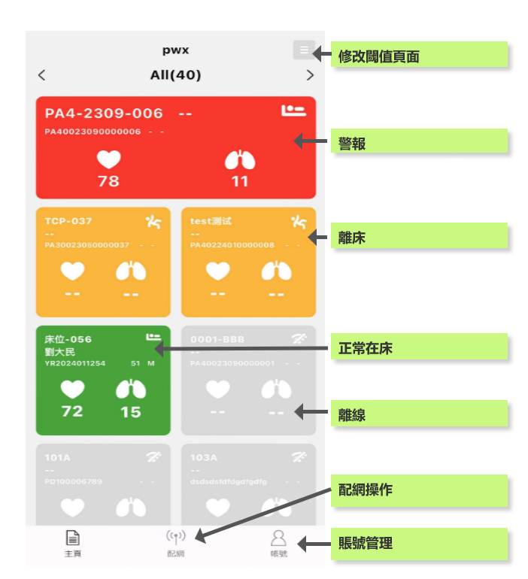
在此頁面也可左右滑動，切換ALL（所有床位）、In（所有在床）、Out（所有離床）頁面，上下滑動顯示不同的床位，往下拖動可以刷新當前頁面。
平板電腦的頁面樣式會有些不同，參見下圖：
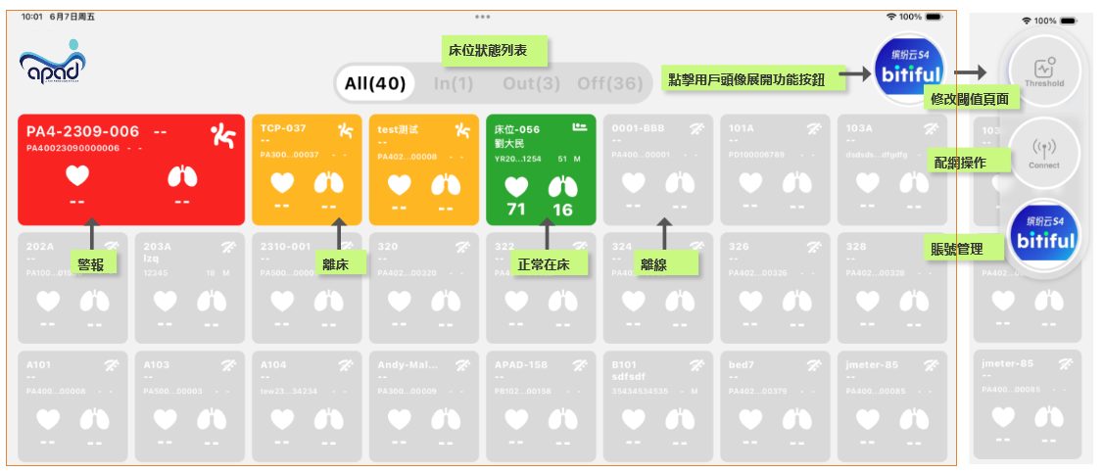
但功能基本上一樣的，這裏我們著重以App手機端來介紹功能操作方法。

3.2.1警報處理
當床位處於警報時，進入App會處於滴滴滴的警報聲，提醒工作人員留意床位情況，當用戶需要處理報警時，點擊紅色的警報床位，出現處理（Handle）按鈕，點擊處理後，會有兩種情況：
第一種是設置了一次處理，APP點擊處理，就會直接把床位變成正常狀態（不會警報，若當前床位處於離床就是離床狀態，處於在床就是在床狀態）
第二種是設置兩次處理，APP點擊處理後，會停止警報聲，並出現倒計時，最終需要Web端（PC端）處理，處理後，才會把床位變回正常狀態。（如果在倒計時結束後，Web端仍未處理，App端將會繼續出現警報聲）

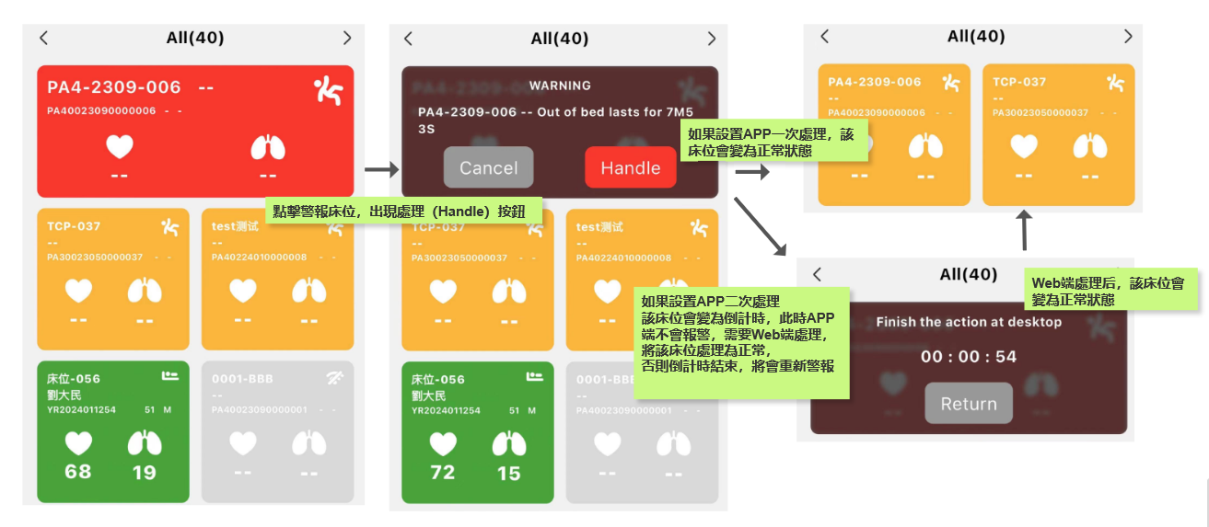
設定APP處理次數及倒計時分鐘在Web端，方式如下：
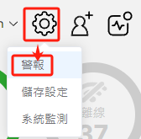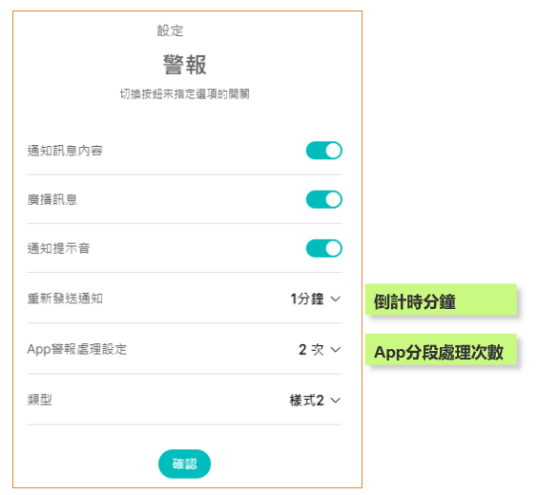

3.2.2警報閾值設定
與Web端操作類似，主要針對心率、呼吸率、呼吸暫停及暫停離床監測時間段的設定
心率、呼吸率與呼吸暫停的設定方法如下圖所示：
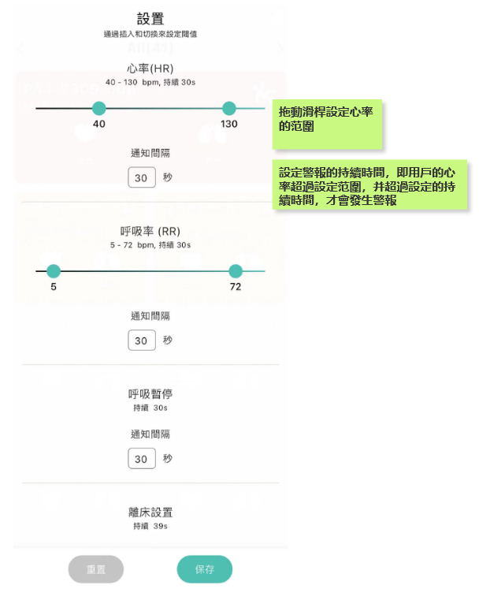

將螢幕拖到下方，可以設定暫停離床時間段：
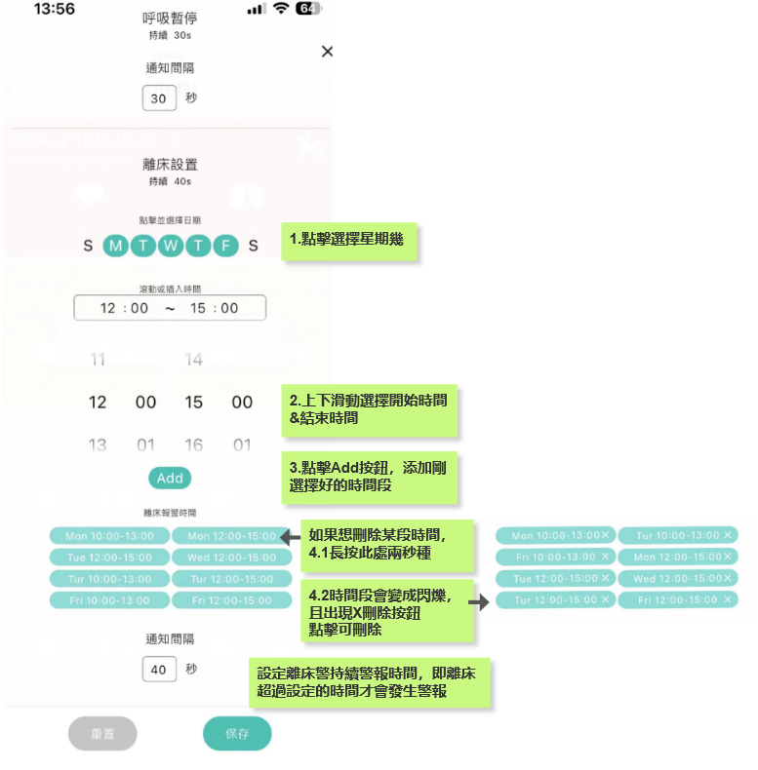

3.2.3配網
配網指通過給監測墊設備設定WIFI訊息，使其自動發送數據到伺服器，配網方法如下：
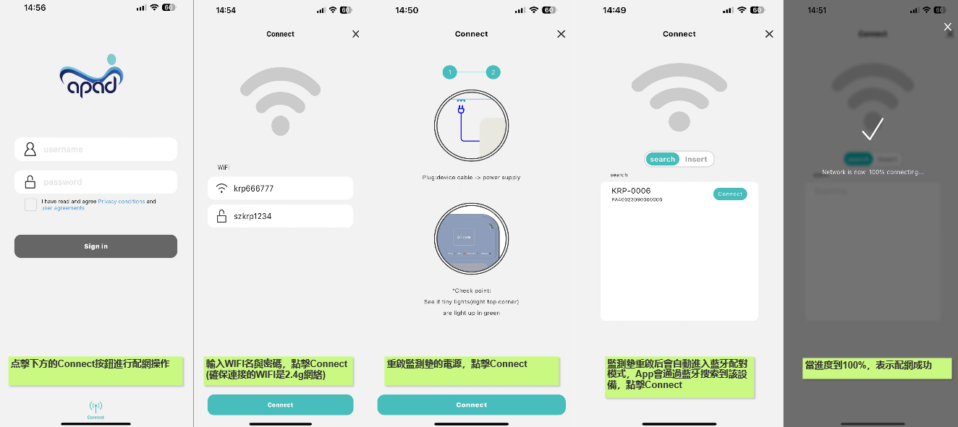

3.2.4賬號資訊
該頁面顯示賬號資訊與登出操作，其中賬號大部分資訊僅供查看。但語言欄可切換簡中、繁中與英文三種語言。
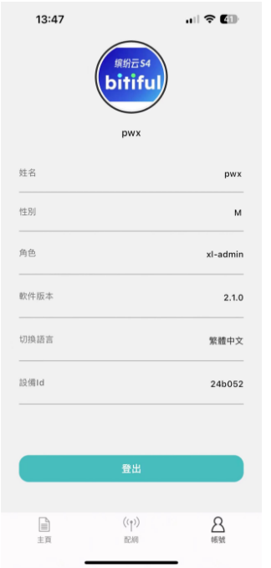

異常情況排查處理
下麵將對設備及系統常見異常情況提供簡單的排查及處理方法。

4.1設備異常

4.1.1設備離線
設備離線 | 可能是電源插頭鬆動、停電等因素造成 | 1.檢查監測墊連接的電源線是否鬆動  2.檢查監測墊的燈是否正常：1燈常亮綠色，3燈閃爍綠色
設備離線 | 可能網路異常 | - 檢查連接的WIFI是否正常，將路由器或交換機拔掉電源並重新上電  - 檢查監測墊的燈是否正確：4燈常亮藍燈處於配網階段，表示未連接上伺服器
設備離線 | 可能設備故障 | 檢查監測墊的燈是否正確：3燈常亮紅燈表示設備故障或斷纖

4.1.2設備數據異常
設備數據異常 | 無人在床時，有生命體征數據顯示 | 1.在國際版系統點擊床位詳情，查看Pd值 是否正常（850-950之間）如果超過此範圍要重新校準；  2.查看升降床是否升起，由於折疊角度問題，導致被褥擠壓監測墊；  3.若有重物壓在床上或重物無生命體征，此時會顯示在床，但心率和呼吸率會為0
設備數據異常 | 有人在床時，無生命體征數據顯示 | - 查看Pd值是否正常，有人在床時Pd值 一般處於200-700之間，如果不在此範圍，要重新離床後進行校準  - 如果PD值小於50，說明設備出現故障斷纖，請聯系廠家
設備數據異常 | 校準後PD值仍是不正常（在850-950之外） | - 查看校準時，設備上電是否超過15分鐘，如果沒有，可能存在校準不成功的情況；  - 將滑鼠移到PD值，會有彈框顯示上一次校準結果，如果顯示失敗，請再次校準；  - 如果多次校準仍不成功，請聯系廠家

4.2系統異常
（1）數據不會自動刷新（查看床位的狀態不會自動變化）：
【解決方法】檢查是否瀏覽器沒有處於活動狀態或最小化，MQTT有可能自動斷開，一般情況下會自動重連MQTT，如果沒連成功，需要將滑鼠點擊瀏覽器，或者按F5刷新頁面；

（2）沒有警報推送：
【解決方法一】檢查賬號是否本機構的，如果是登錄上級賬號，而下級機構的設備進行警報，是不會自動推送或刷新的。請使用當前對應的賬號登錄。
【解決方法二】檢查警報開關：在系統中“設定”-“警報”
（3）警報時沒有語音播報或背景聲音：
【解決方法一】請檢查警報設定，參見上圖
在系統中“設定”-“警報”，查看【廣播訊息】和【通知提示音】是否有開啟
【解決方法二】如果警報設定沒問題，那就是系統的語言包問題，在Windows系統找到【設置】，在搜索欄中輸入語言，選擇【編輯語言和鍵盤選項】，然後查看是否以三種語言，如果缺少，請添加對應的語言；
【解決方法三】請檢查對應的聲卡驅動是否有問題，聲音是否已禁止；

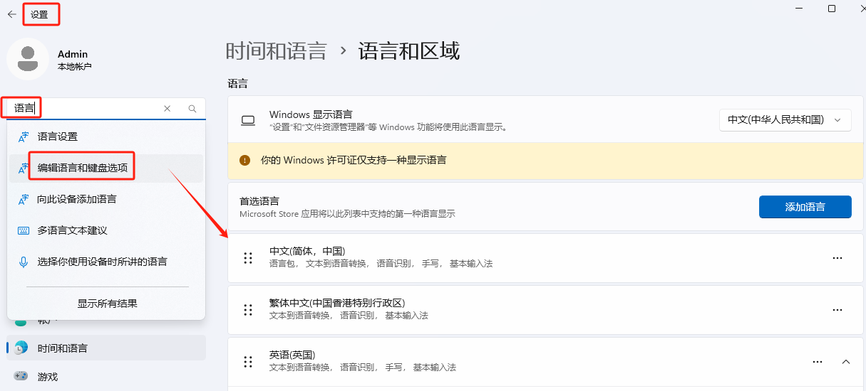

（4）長時間無人操作時系統時出現異常
4.1【自動登出到首頁登錄頁面】，有可能是登錄時效已過期，一般登錄時效有7天至90天（根據AWS或私有化部署不同的環境），此類屬於正常情況，請重新輸入賬號密碼登錄即可；
4.2【用手機或平板登錄網址，登錄時效非常短】此類也屬於正常現象，由於手機和平板的機制與PC端不同，一般幾小時就會重刷頁面，返回登錄頁面，並沒有PC端7天的登錄時效那麼長。
4.3【滑鼠點擊系統一直處於Loading中】一般按F5重新刷新頁面可以解決，如果不行，重新輸入登錄頁面（https://dashboard.apad.com.hk/#/login）進行登錄；

（5）兼容性問題
如果出現頁面顯示不全，部分按鈕無法點擊，請盡量使用google的流覽器Chrome，如果更換後仍出現問題，請與廠家聯系。

